**Pizza napoletana - fermentirano tijesto**

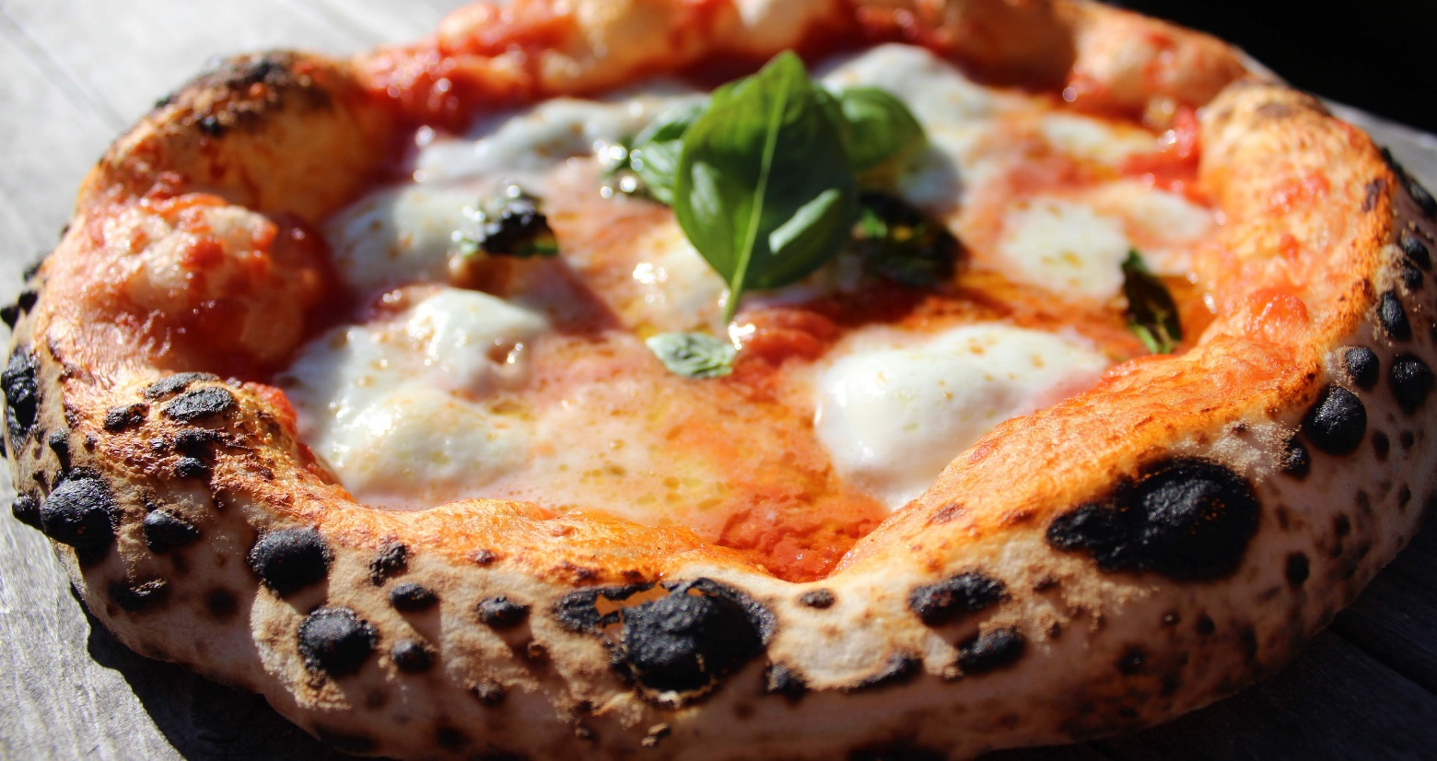

**Sastojci za starter:**

100 g brašna - tip 00 ili glatko

100 g hladne vode

4 g svježeg ili 2 g suhog kvasca

**Sastojci za tijesto:**

300 g brašna - tip 00 ili glatko

160 g hladne vode

8 g soli

**Priprema**

Razmrvite 4 g svježeg kvasca ili razmutite 2 g suhog u 100 g hladne vode, dodajte 100 g brašna i promiješajte. Ostavite poklopljeno 1 sat na sobnoj temperaturi i nakon toga 16-24 sata u hladnjaku.

Sljedeći dan u smjesu dodajte 160 g hladne vode i promiješajte. Dodajte još 300 g brašna i 8 g soli. Miješajte mikserom sa spiralnim nastavcima dok se tijesto ne počne odvajati od pusude. Ostavite tijesto u poklopljenoj posudi 1 sat na sobnoj temperaturi. Podijelite tijesto na pola, lagano oblikujte dvije kuglice te ih stavite u pobrašnjenu posudu. Poklopite posudu i stavite u hladnjak 16-24 sata.

Jedan sat prije pripreme izvadite tijesto iz hladnjaka i ostavite pokriveno na sobnoj temperaturi.

Razvucite tijesto, premažite umakom kojega ste izblendali od pelata San Marzano, nekoliko listova bosiljka i malo soli. Dodajte mozzarellu i pecite pizzu na što višoj temperaturi.

Nakon pečenja pizzu pospite svježim bosiljkom.